1.train/dev/test

三者的比例要具体看data set的大小

2.how to diagnose bias and variance: contrast train and dev error

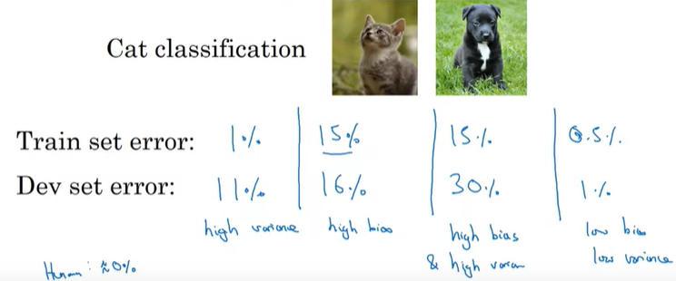high bias-underfit, high variance-overfit

3.

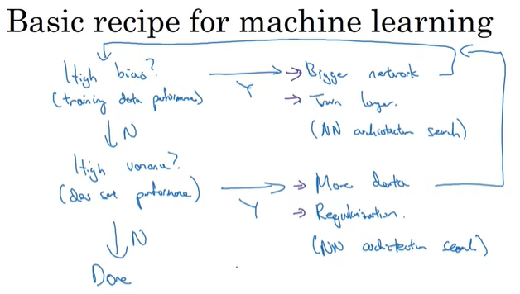

4.参数中有更多的零称为sparse

5.L2 regularization 出的参数norm平方称为frobenius norm平方（矩阵中元素平方的连加）

还是可以使用gradient descent（L1因为有绝对值所以不可以）

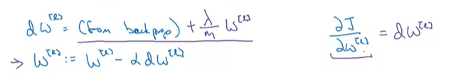

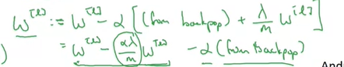this is called weight decay

为什么L2可以减少过拟合：使得系数降低tanh里激活函数变量在零附近，趋近线性，简化模型

6. dropout regularization

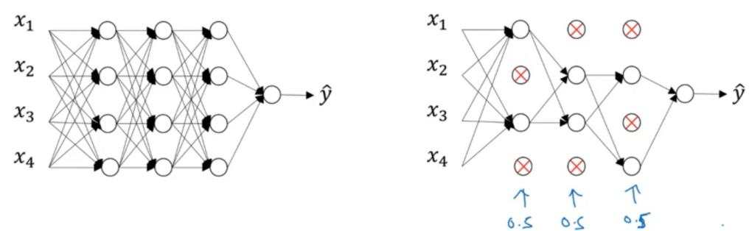

对于 每个 训练样本都随机drop一些hidden unit；并且对于反向传播迭代来说，每次iteration都有drop的unit也不同。

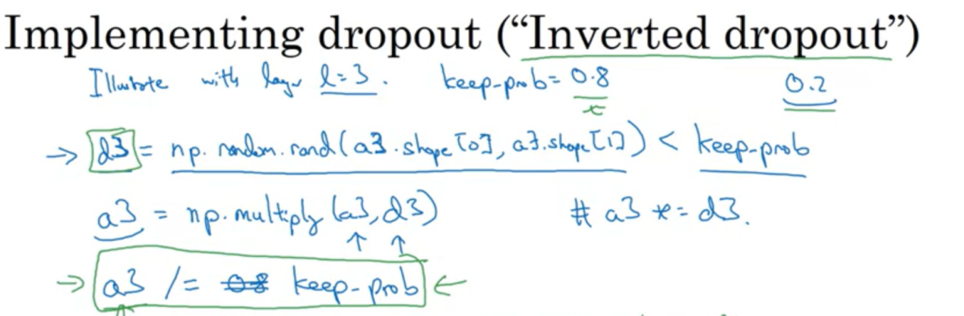

最后a3除以keep-prob的原因是将z4还roughly保留在原来的scale上

注意：做prediction时不要加dropout！dropout只在优化时进行

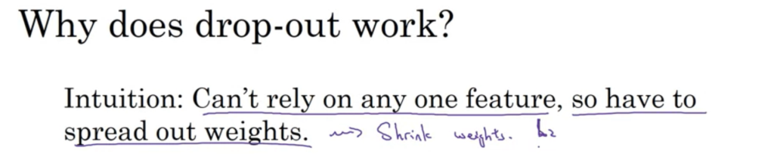

Option：dropout在每层layer的keep-prob可以是不一样的，也可以有的层使用有的层不使用，在神经元多的层多drop，少的层少drop

Downside：dropout使cost function在梯度下降迭代过程中变得不确定了，不一定能呈现出全下降形式。解决方法可以是：在算cost时关闭dropout得出正确的当前cost

7. data augmentation

比如对于图片来说，随机水平翻转和扭曲图片可以一定程度上创造新data

8.early stopping

9.normalize（数据减训练集均值除训练集方差）一般都使用，用了没坏处

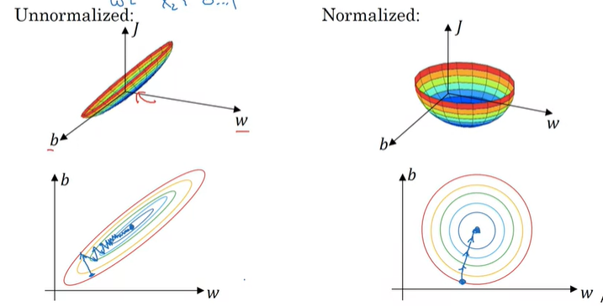gradient descent可以更快

10. vanishing/exploding gradient

如果把每一个w都初始化成一样的数

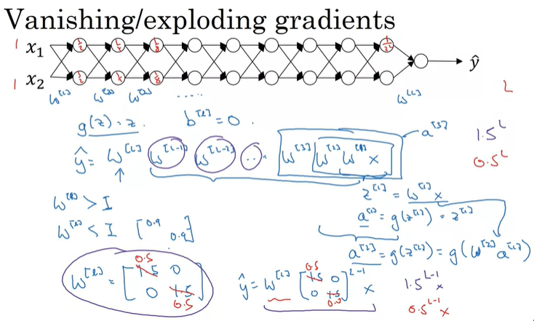

11. initialize the weights（防止梯度爆炸或者梯度消失）

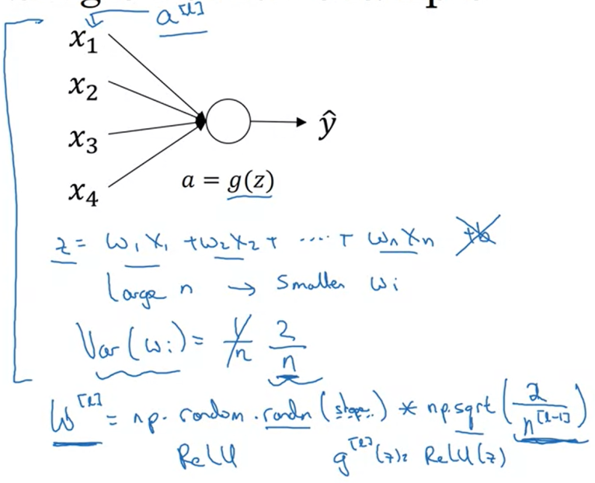relu activation 可以用方差=2/n均值为0的正态分布，其他的用1/n，可以使z有与x同样的分布（x已经被正则化过）

12. gradient checking：use numerical approximation to check analytical derivative result

要取双侧极限误差小（分析法得），最后检验出来的通过标准与epsilon

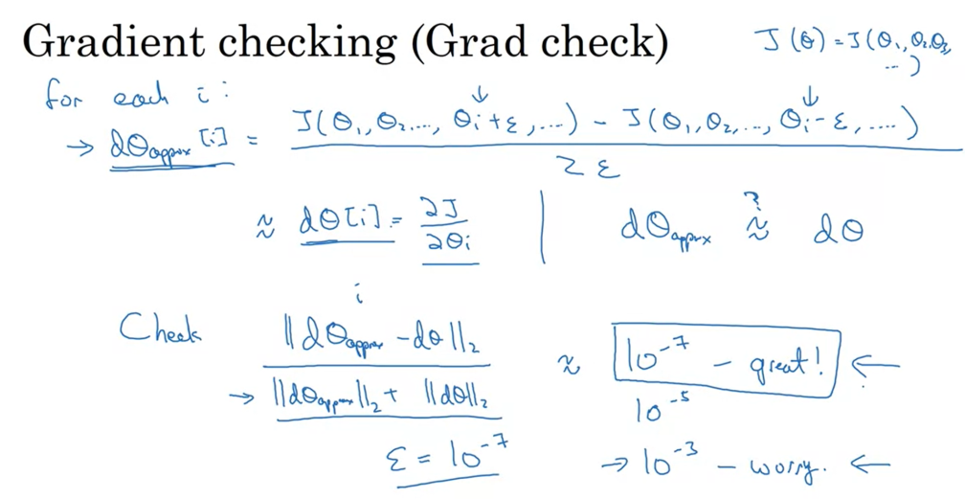应等价无穷小（分析法得）

13.

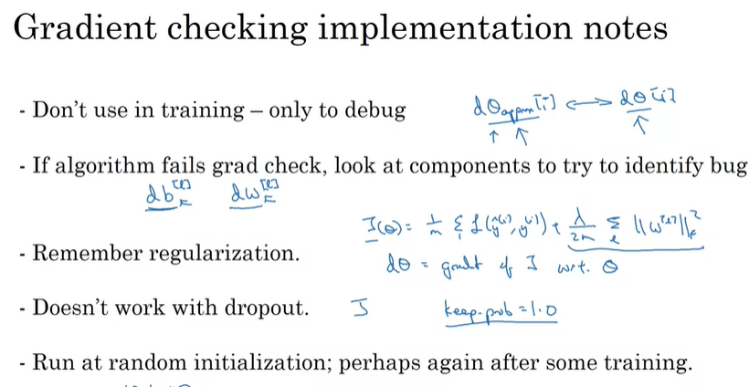

14. mini-batch gradient descent

常规的gradient-descent在大数据集下云心特别慢，所以我们想出新的方法用加快optimization的速度。如何分batches：

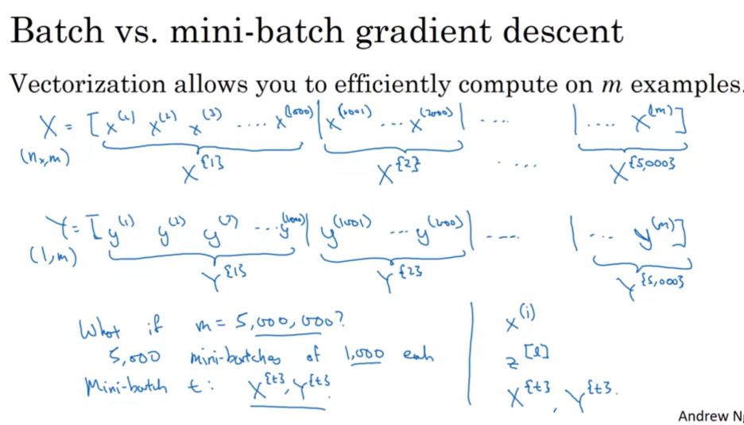

15. implement procedure：

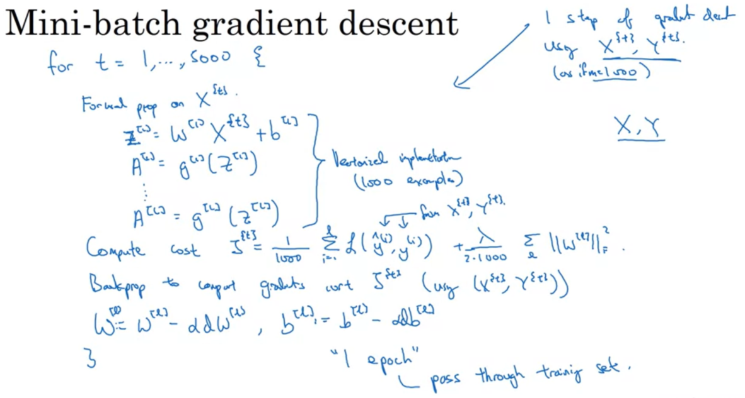

每个epoch可以使得整个gradient descent走5000step（本例中）

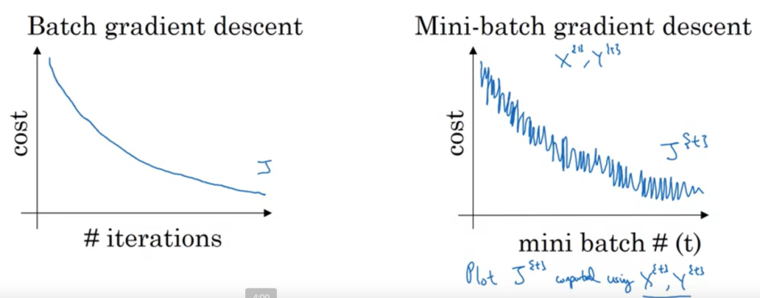

How to choose mini-batch size:

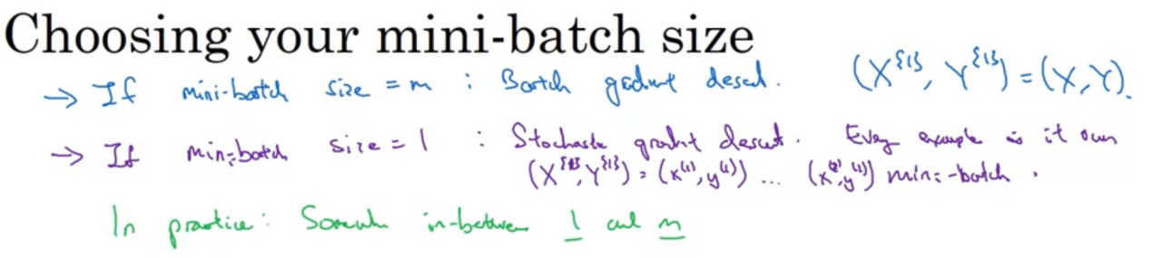

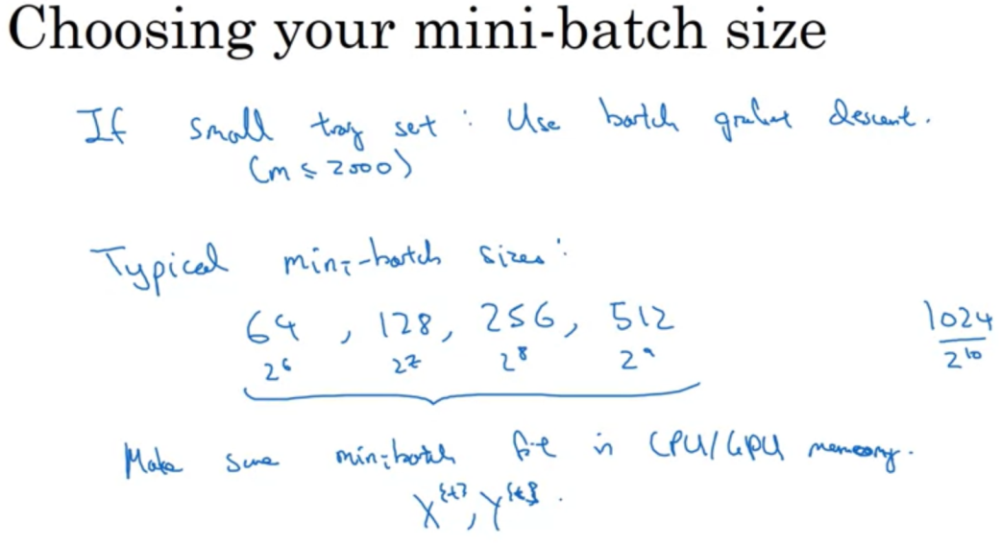

16. exponentially weighted average

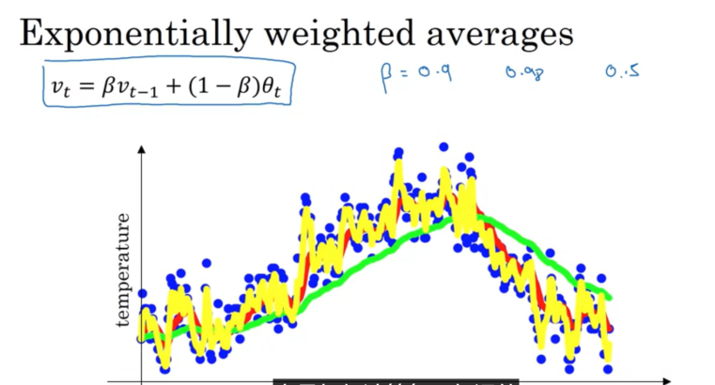

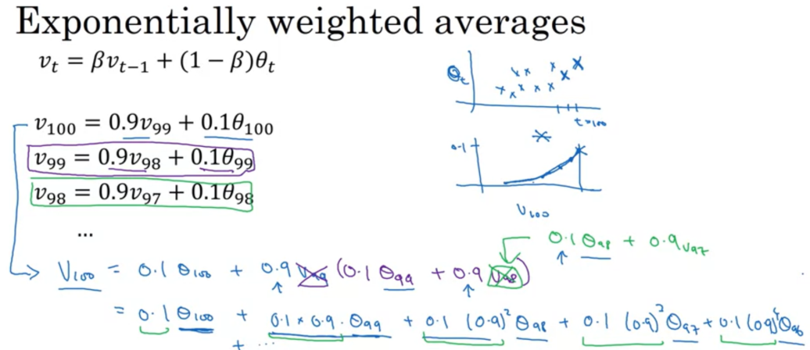

处理最开始程序未预热时的偏差：先按原方法算V，然后再添加bias项处理

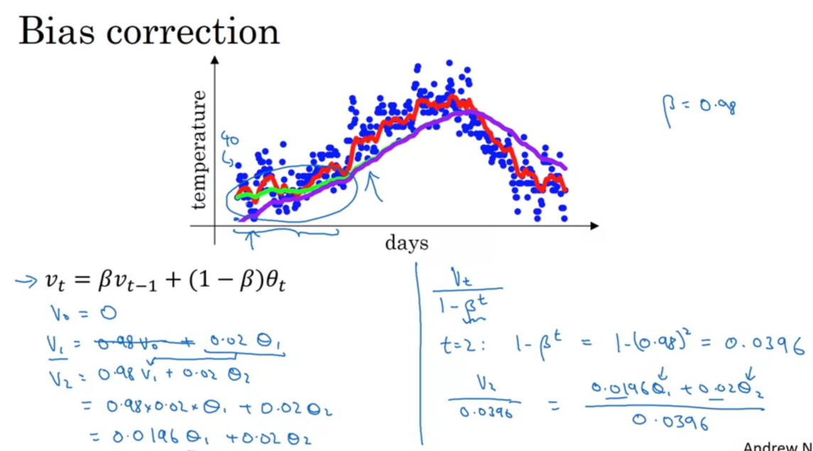

1-beta的倒数就相当于大概考虑了以前的多少天

因为（1-beta）^(1/beta)约等于1/e，根据图像，在指数等于1/beta（天）时有大幅下滑，同时每一项前面还有0.1，故我们认为可以大概看作此方法只用了前1/beta天的数据

17. gradient descent with momentum

在我们用常规方法算出原来的dw之后，用上文中时间序列加权的方式算出Vdw

再补入learning rate alpha带入到W中完成迭代

这样可以减小前进曲线在上下范围内的oscillation并加强直线方向上的迭代速度（如红线所示）

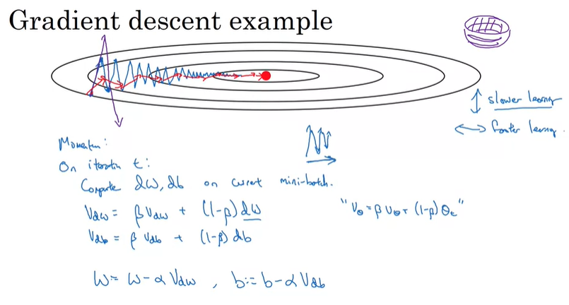

How to implement：

0.9是实验结果；实际操作中可以不加bias correction因为迭代次数很多，可以迅速弥补回前面缺失的梯度。

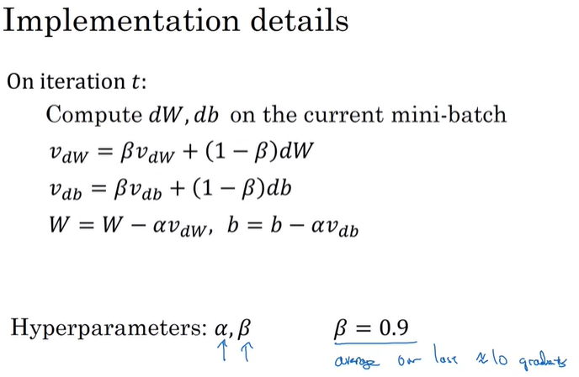

18. RMS prop

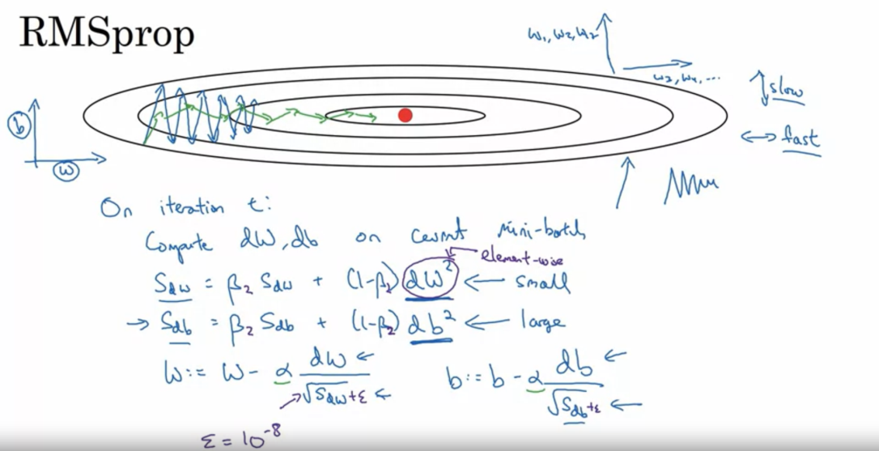

想达到效果和gradient descent with momentum一样，减小竖直方向oscillation，注意此处w、b只是举例，并不是真实确定性情况。S的算法除了一个平方以外其余的与上文没有区别。将S除到alpha后面是为了scale梯度。S较大的暗示波动较大，如此达到一个较为中性的结果。注意底下加epsilon的原因是防止分母出现趋近于零的情况导致数值计算出现问题。

19. adam optimization algorithm：combine RMS和gradient descent momentum得到的新算法

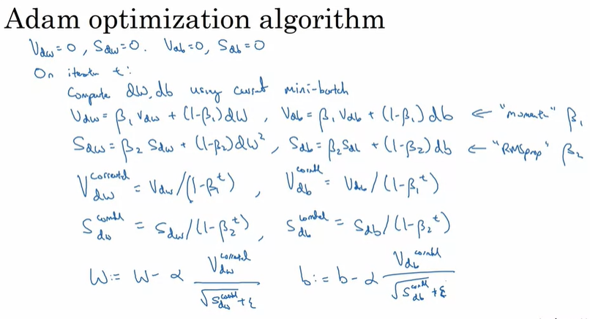adaptive moment

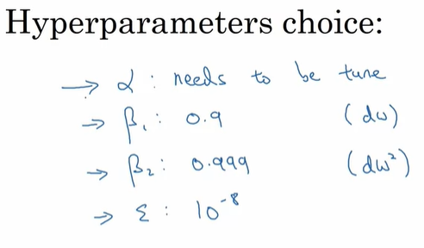基本是已经定好的

20. learning rate decay 注意epoch是整个训练集走一遍，而不是每一个小的mini-batch

为了防止learning rate固定导致的快收敛到最小值时算法失去效果，我们增加一个decay rate

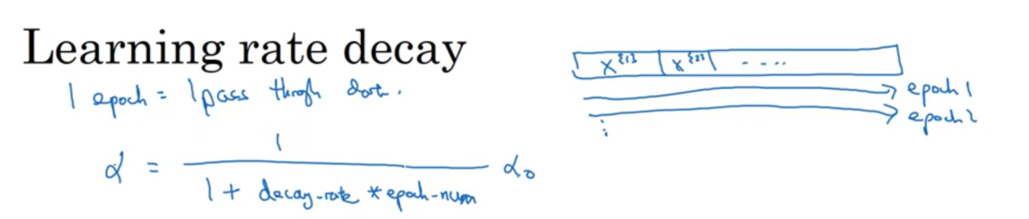

We need to set a decay rate

Other methods：

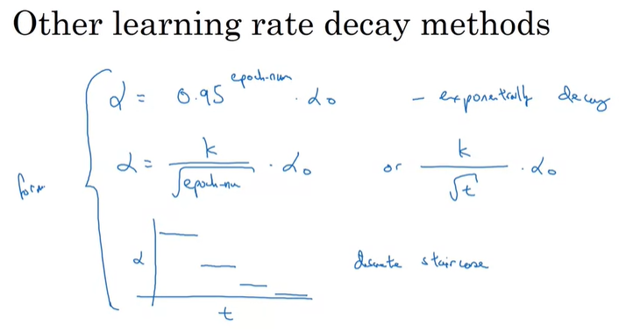

21. how to select hyper-parameter:

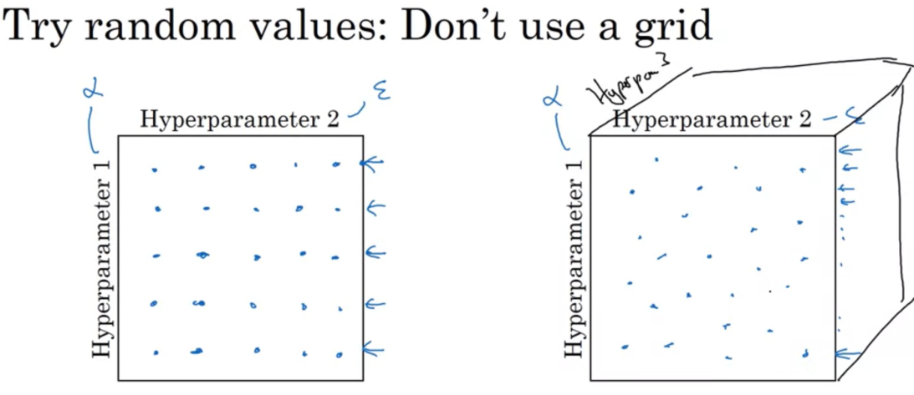

Randomly select combinations because sometimes some parameter is way more important than others.

22. use log to scale search: 如果普通地将0.0001到1铺开，0.1到1会展很多而小数则少

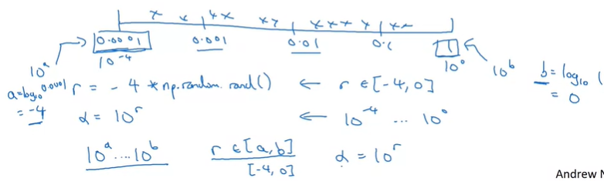

23. batch normalization: 不止对输入层的x进行normalization，每一层的z也norm一下，intuition是也达到像input layer那样的效果，可以加速梯度下降；而最后用z放缩是因为可能需要调整z的分布达到适合激活函数的分布更好地利用非线性

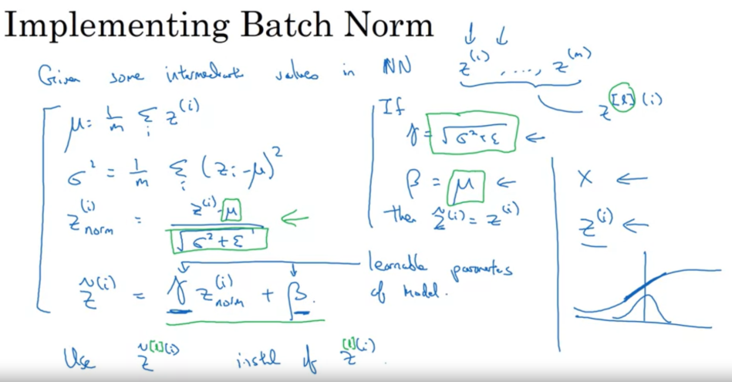

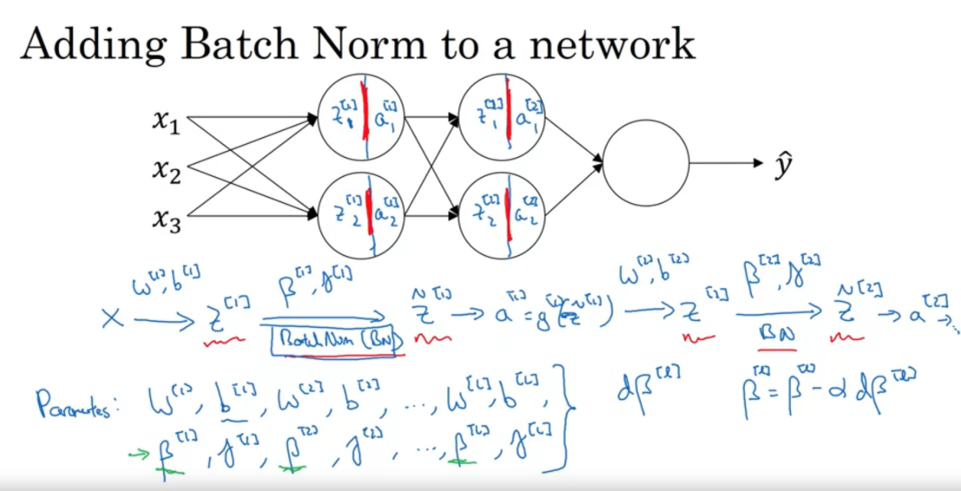

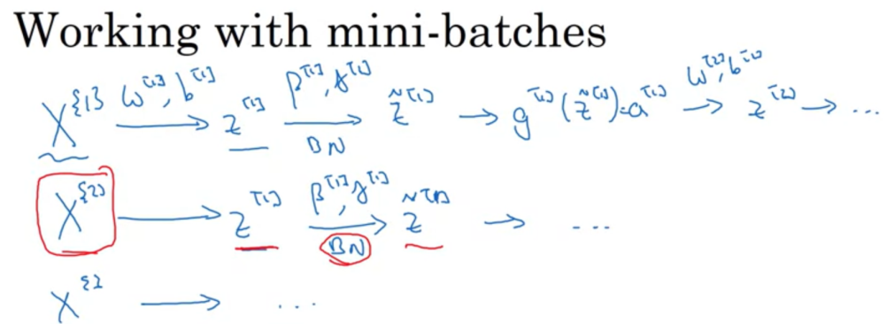

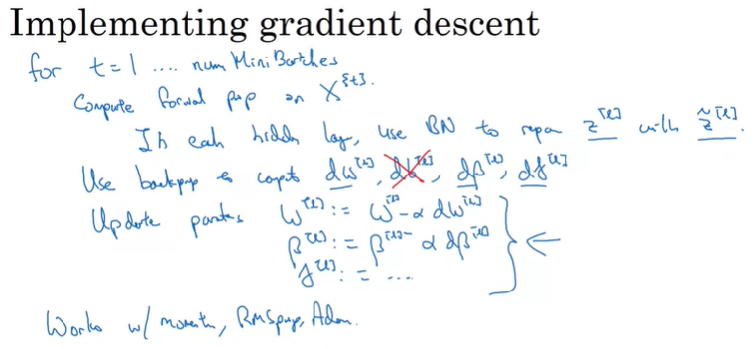都用导数更新

24. batch-norm如何做prediction：因为一般而言测试集数据较小，很难给出一个好的miu和sigma测量。于是我们选择使用exponentially weighted average去计算（上文提到过）。

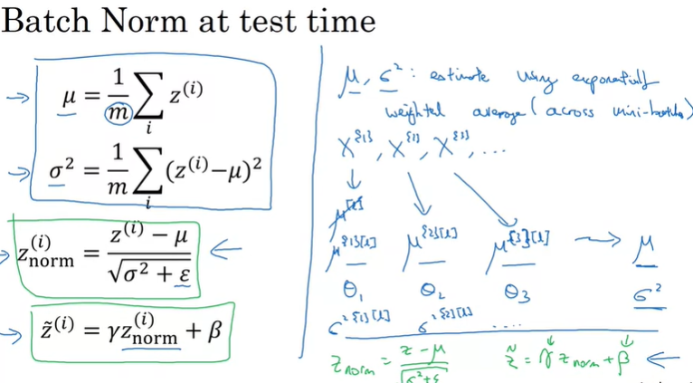

25. multi-class classification: softmax**在最后一层**加了一个取指数的处理。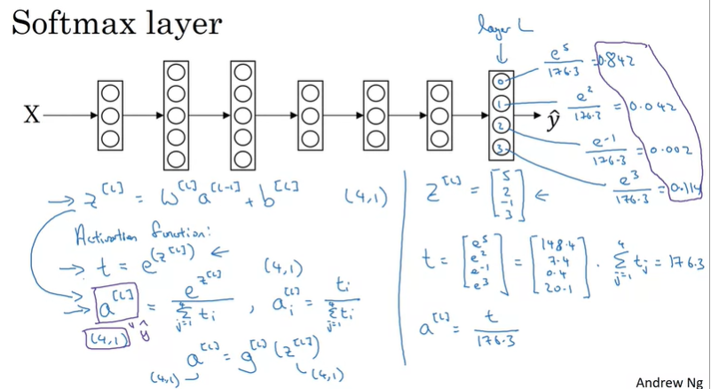

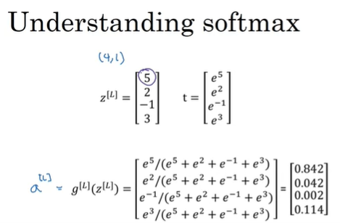

Loss function of softmax: maximum likelihood estimation

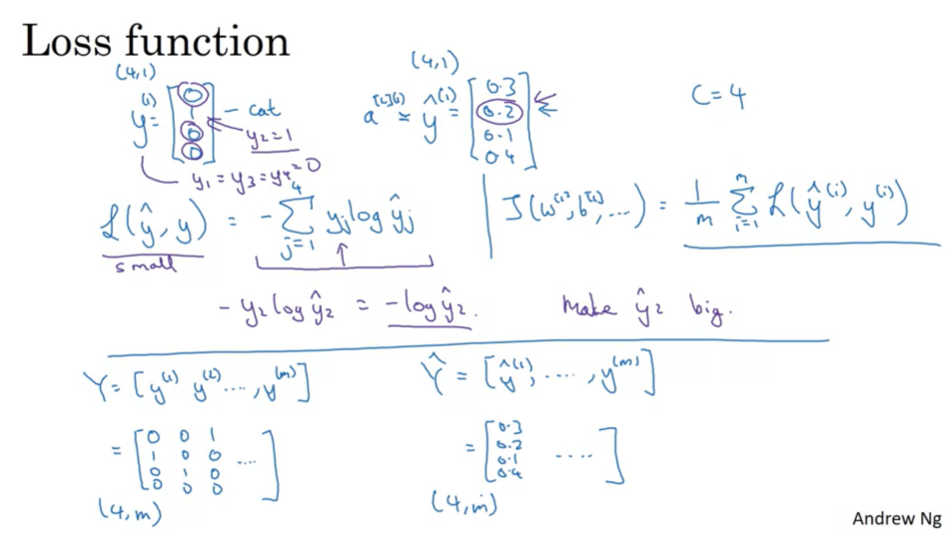

Gradient descent:

